Arburg auf der Chinaplas 2024
arburgSOLUTIONworld – eine Welt voller Antworten

- „Leuchtturm“: Interaktive Ausstellungsfläche rund um vier Meter hohe LED-Säule
- Mehrwert: Individuelle Beratung zu Digitalisierung, Automation, Werkzeug, Nachhaltigkeit und Service
- Live vorgestellt: Leitrechnersystem, Kundenportal sowie weitere digitale Produkte und Services

Loßburg, 21.03.2024
Auf der Chinaplas 2024 in Shanghai bietet Arburg (Halle 4.1, Stand D42) auch einen interaktiven Ausstellungsbereich: Die plakative „arburgSOLUTIONworld“ ist ein Leuchtturm im Meer der Kunststoffverarbeitung. Sie bündelt die Arburg Beratungskompetenz und bietet den Fachbesuchern so echten Mehrwert. Die Experten von Arburg China beraten an fünf Stationen rund um die hohe LED-Säule individuell zu aktuellen Themen und präsentieren digitale Produkte, aber auch Automationslösungen und Service-Dienstleistungen.

China hat das weltweit größte 5G-Netz aufgebaut. Für viele Kunststoffverarbeiter ist die digitale Transformation aktuell ein großes Thema. In der „arburgSOLUTIONwolrd“ erhalten die Kunden und Interessenten Antworten auf und Lösungen zu ihren Fragestellungen.

Arburg: kompetenter Lösungsanbieter
Arburg ist nicht nur innovativer Maschinenhersteller, sondern auch Anbieter von Komplettlösungen für die Kunststoffverarbeitung sowie die Nummer 1 der Branche in der digitalen Transformation. In der „arburgSOLUTIONworld“ stecken das gebündelte Wissen und Know-how zu Themen wie Effizienzsteigerung durch Automation, dem Nachhaltigkeitsprogramm arburgGREENworld, Werkzeugauslegung und Anwendungstechnik sowie Service und Schulungen. Die Experten beraten praxisnah und finden gemeinsam mit dem Kunden die richtigen Stellhebel, um die Effizienz zu steigern und Kosten zu senken. Mit intelligenten Produktionslösungen und individuell angepasst an die jeweiligen Bedürfnisse.

Digitale Produkte und Services steigern Effizienz
Was Digitalisierung zur Steigerung der Energie- und Produktionseffizienz von Maschinen und Anlagen maßgeblich beitragen kann, demonstriert Arburg z. B. mit dem Arburg Leitrechner-System ALS und dem damit vernetzbaren Kundenportal „arburgXworld“. Bei einer repräsentativen Umfrage im November 2023 zeigten sich 96 Prozent der Nutzer sehr zufrieden oder zufrieden mit ALS und hier insbesondere mit der Transparenz und Verbesserung der Datenqualität sowie der Reduktion von Maschinenstillständen. Die Befragten konnten somit die OEE-Kennzahl (Overall Equipment Effectiveness) und die Gesamtanlageneffizienz durchschnittlich um mehr als 26 Prozent steigern. Hinzu kommt die Gestica-Steuerung mit ihren intelligenten Assistenz- und Pilotfunktionen, die dabei unterstützen, mit den optimalen Prozessparametern zu arbeiten. Alle Spritzgieß-Exponate auf der Chinaplas sind mit einem IIoT-Gateway ausgestattet und über ALS vernetzt. Auf einem großen Bildschirm wird das Maschinen-Dashboard dargestellt, hinzu kommen Maschinenterminals an den Allroundern.

Lokale Automationslösungen
Ein weiterer thematischer Schwerpunkt, zu dem Arburg die Chinaplas-Besucher informiert, sind die Potenziale einer automatisierten Spritzgießfertigung. Gemeinsam mit lokalen Partnern realisiert Arburg vielfältige Automationslösungen. In der Arburg Technology Factory (ATF) in Pinghu werden die Maschinen kundenspezifisch an die jeweiligen Anforderungen angepasst – bis hin zur kompletten Fertigungszelle. Kunden können dort zudem ihre Werkzeuge abmustern lassen und an Schulungen teilnehmen. Sie erhalten umfassende anwendungstechnische Unterstützung.
Der Flexlift ist ein für den asiatischen Markt konzipiertes lineares Robot-System. Auf der Chinaplas 2024 übernimmt er die Handhabung bei zwei Anwendungen: der Fertigung von LSR-Bauteilen auf einem Allrounder 470 E Golden Electric sowie von medizintechnischen Adaptern auf einem hybriden Allrounder 470 H.

Bilder

196652
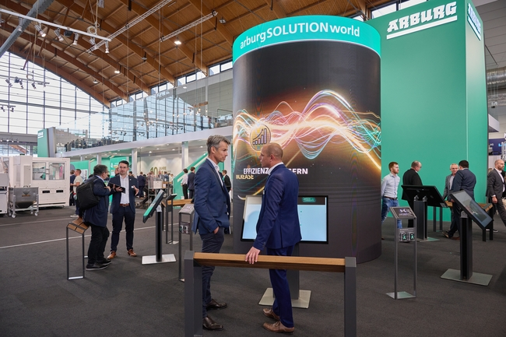

Arburg bündelt auch auf der Chinaplas 2024 seine Beratungskompetenz im interaktiven Ausstellungsbereich arburgSOLUTIONworld. Rund um die interaktive LED-Säule beraten die Arburg-Experten zu Themen wie digitale Transformation, Automation und Service.

191867
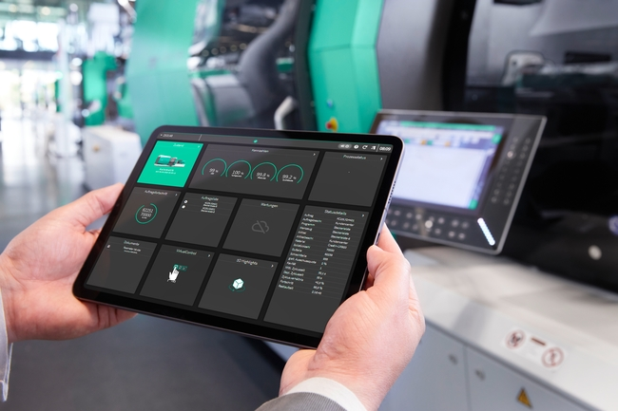

Für mehr Transparenz und Effizienz in der Fertigung trägt „ALS mobil“ bei. Über dieses mobile Arburg Leitrechnersystem sind z. B. Kennzahlen zu Maschinen, Aufträgen und Qualität direkt verfügbar.

Fotos: Arburg
Foto Download:
https://media.arburg.com/web/ea5894cf3695e08/arburgsolutionworld-chinaplas-2024---arburg-press-release/

Pressemitteilung
Datei: ARBURG Pressemitteilung arburgSOLUTIONworld Chinaplas 2024_de.doc
Zeichen: 3.448
Wörter: 436

Diese und weitere Pressemitteilungen finden Sie zum Download auch auf unserer Website unter www.arburg.com/de/presse/ (www.arburg.com/en/presse/)

Kontakt
Arburg GmbH + Co KG
Pressestelle
Susanne Palm
Dr. Bettina Keck
Postfach 1109
72286 Loßburg
Tel.: +49 7446 33-3463
Tel.: +49 7446 33-3259
presse_service@arburg.com

Über Arburg
Das 1923 gegründete, deutsche Familienunternehmen gehört weltweit zu den führenden Maschinenherstellern für die Kunststoffverarbeitung. Zur ARBURG Familie zählen auch AMKmotion und ARBURGadditive inklusive innovatiQ.
Das Portfolio umfasst Spritzgießmaschinen, 3D-Drucker für die industrielle additive Fertigung, Robot-Systeme sowie kunden- und branchenspezifische Turnkey-Lösungen. Hinzu kommen digitale Produkte und Services.
In der Kunststoffbranche ist ARBURG Vorreiter bei den Themen Energie- und Produktionseffizienz, Digitalisierung und Nachhaltigkeit. Mit den Maschinen von ARBURG werden Kunststoffprodukte z. B. für die Branchen Mobilität, Verpackung, Elektronik, Medizin, Bau und Apparatebau sowie Freizeit hergestellt.
Die Firmenzentrale befindet sich in Loßburg, Deutschland. Darüber hinaus hat ARBURG eigene Organisationen in 26 Ländern an 36 Standorten und ist zusammen mit Handelspartnern in über 100 Ländern vertreten. Von den insgesamt rund 3.700 Mitarbeitenden sind rund 3.100 in Deutschland beschäftigt und rund 600 in den weltweiten ARBURG Organisationen.
ARBURG ist zertifiziert nach ISO 9001 (Qualität), ISO 14001 (Umwelt), ISO 27001 (Informationssicherheit), ISO 29993 (Ausbildung) und ISO 50001 (Energie).
Weitere Informationen: www.arburg.com, www.amk-motion.com sowie www.arburg.com/arburgadditive

